Паспорт проекта «Экологическая тропа в детском саду»

МДОУ «Детский сад №124» г. Ярославль

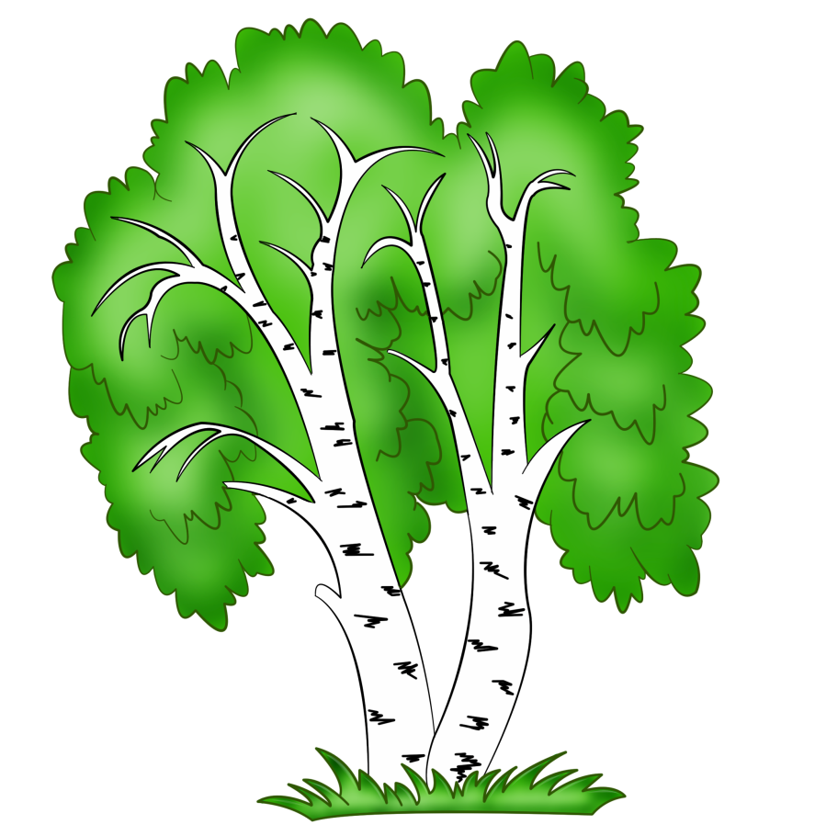

Подготовили:
Новогран И.В.
Соколова Н.В.
Шишкина Е.К.
Водопьянова Л.П.

Ярославль 2017
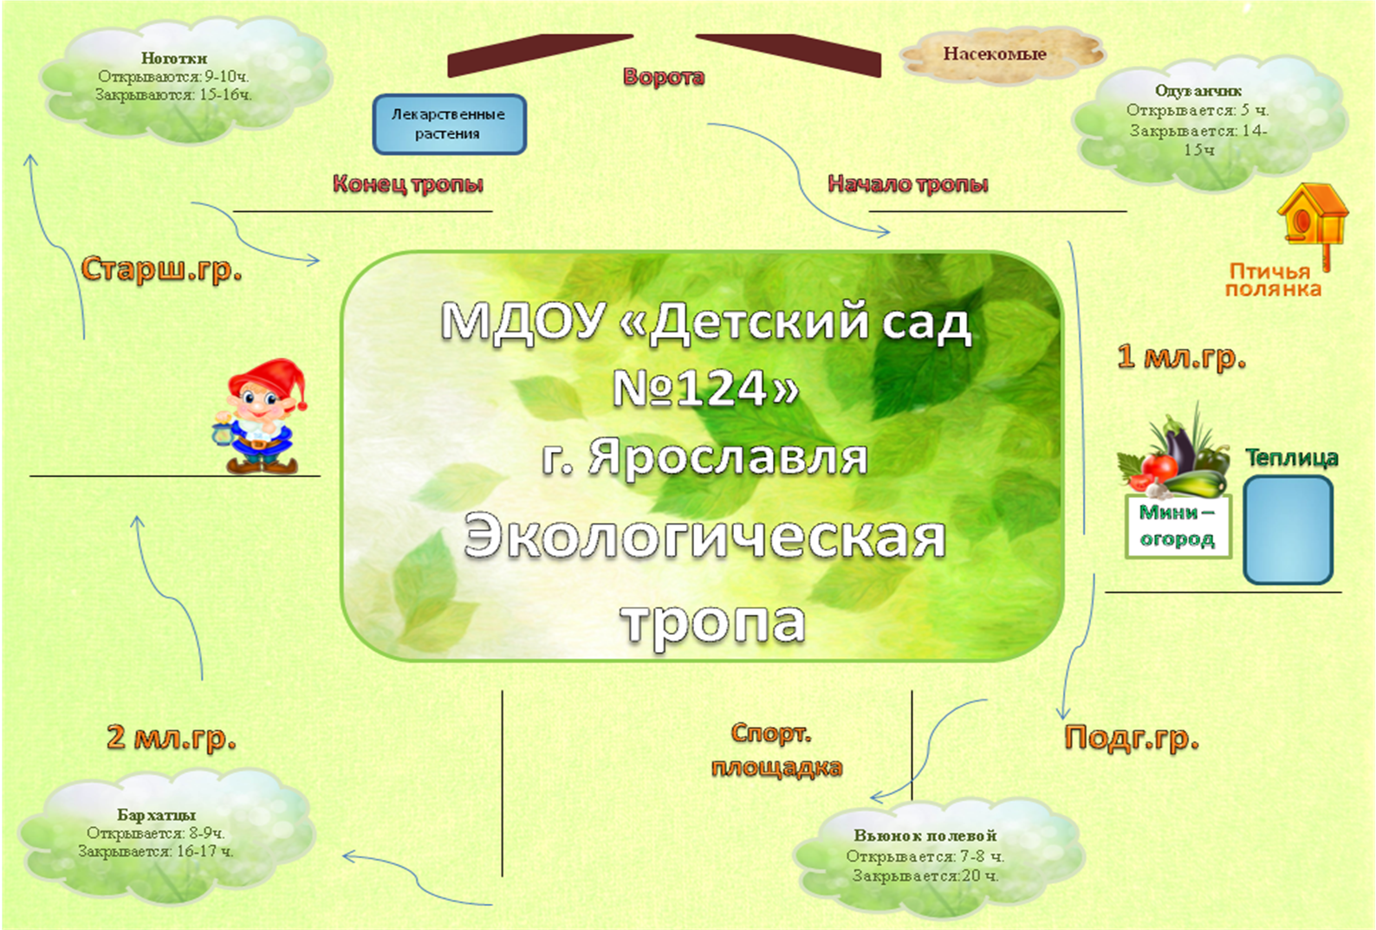

Проект «Экологическая тропа в детском саду»
Экологическая тропа – это специально оборудованная в образовательных и воспитательных целях природная территория; маршрут, проходящий через различные природные объекты, имеющие эстетическую, природоохранную ценность, на котором дошкольники получают информацию о них.
Тип проекта: исследовательский, групповой, долговременный.
Участники проекта: дети, родители, педагоги.
Цель: Создание условий для развития познавательных и творческих способностей детей, трудовых навыков, повышение экологической культуры.
Задачи
- Расширять представления о растениях.
- Развивать познавательный интерес к разнообразию растений и уходу за ними.
- Формировать практические умения по созданию условий для выращивания растений.
- Определять стадии роста овощных, садовых и полевых культур и роли человека в их выращивании.
- Включать родителей в процесс экологического воспитания детей.
Интеграция образовательных областей: «Познавательное развитие», «Социально – коммуникативное развитие», «Речевое развитие», «Физическое развитие», «Художественно – эстетическое развитие».
Проблема: У детей пропал интерес к уходу за растениями и наблюдению за ними.
Объект исследования: познавательный интерес детей к растениям и животным.
Этапы проекта
- Аналитический (опыт по данному направлению, его изучение)
- Организационный (скоординировать действия педагогов, детей, родителей по созданию экологической тропы в детском саду; разработать необходимые пособия)
- Практический (осуществление практической деятельности детей по ознакомлению с объектами экологической тропы)
- Итоговый (обобщение опытов, результатов).
Этапы работы
Первый этап – организационно - подготовительный
- Подготовка оборудования;
- Разметка территории;
- Подготовка растительных зон;
- Посадка растений;
- Формирование интереса детей к тематике проекта;
- Актуализация темы для родителей;
- Проектирование плана – схемы экологической тропы;
- Подготовка природного материала для деятельности детей;
- Составление перспективного плана работы.
Второй этап – рефлексивно – диагностический
- Диагностика знаний и умений детей
Третий этап – основной
- Экспериментирование;
- Работа на площадках проекта;
- Проведение физкультурно-оздоровительных занятий, бесед, игр и т. д.
Четвёртый этап – заключительный
- Диагностика полученных детьми знаний и умений
- Презентация проекта
- Коллекция гербария «Цветы»
- Составление паспорта растений
- Экологическая викторина.
Общие рекомендации по работе с детьми на экологической тропе детского сада:
- Использовать прогулки для общения детей с природой ближайшего окружения и оздоровления детей на свежем воздухе.
- Использовать наблюдения за живой природой для развития сенсорных качеств каждого ребёнка.
- Познакомить с разными объектами живой природы и показать её взаимосвязь с окружающим миром.
- Сделать общение ребёнка с природой безопасным для ребёнка и самой природы.
- Формировать чувства близости к природе и сопереживанию всему живому, заботы и бережного отношения к природе.
- Формировать умение передавать свои впечатления от общения с природой в рисунках, поделках, рассказах и других творческих работах.
- Проводить на тропе наблюдения в разные времена года, игры, экскурсии, исследования.
Планируемые результаты
- Получение детьми навыков ухода за растениями.
- Расширение кругозора детей (сформированное представление о разных овощах, условиях выращивания, сбора урожая, употребления).
- Формирование положительной направленности отношения к природе, исследовательской и трудовой деятельности.
- В ходе коллективной деятельности продуктивно взаимодействовать, слушать друг друга и в социально приемлемой форме выражать своё отношение к предложениям.
- Создание экологической тропы на территории детского сада

Огород на территории
МДОУ детский сад № 124
На территории ДОУ отведено место для огорода, который является общим для всех воспитанников. Место для огорода выбрано на открытом, не затенённом пространстве. На огороде выращивают культуры, неприхотливые и интересные для наблюдений.
На огороде выращиваем такие овощные культуры: зелень (щавель, укроп, салат, петрушка), луковые (лук репчатый, ), корне— и клубнеплоды (морковь, репа, свёкла, картофель).
Старшие дошкольники должны знать, что растения можно вырастить из семян и луковиц.
В мае месяце дети наблюдали за посадкой моркови.

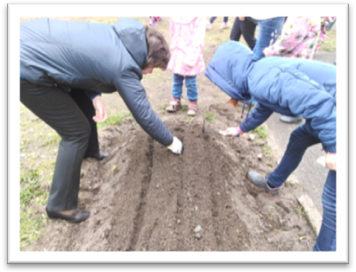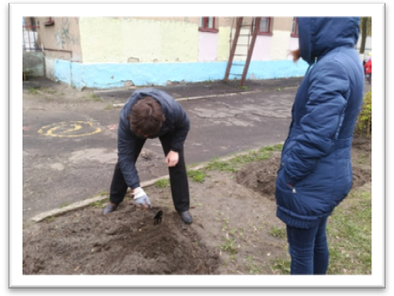

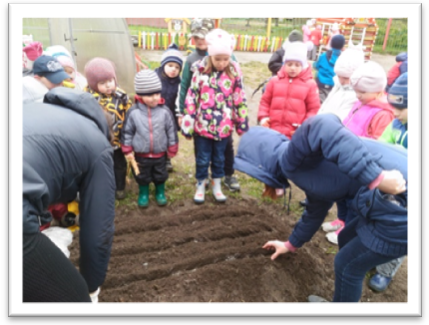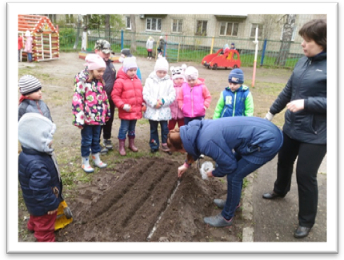

Труд дошкольников в природе

Младшая группа
Во второй младшей группе представления о природе расширяются. Прививаются трудовые навыки по уходу за растениями: с помощью воспитателя дети кормят птиц, поливают растения, сеют крупные семена цветов, сажают лук, поливают растения на грядках и др.
Уход за растениями малышам недоступен: воспитатель делает это сам, но, обязательно в присутствии детей, привлекает их внимание к своим действиям, предлагает посмотреть, как льётся вода из лейки, как она впитывается в землю; некоторые дети могут и немного помочь взрослому: подержать лейку, налить в неё воды и т. д.
В процессе работы необходимо объяснять детям, что поливают растения для того, чтобы они лучше росли.
Можно предложить детям погладить плотные гладкие листья растений, понюхать, полюбоваться цветками, вспомнить, как называется данное растение и т. д. В конце зимы малыши сажают лук. Каждый ребёнок сажает свою луковицу в наполненный землёй ящик (луковицу можно сажать почти вплотную).
Предлагается детям сначала потрогать землю: она мягкая, рыхлая, рассмотреть свою луковицу. Потом каждый ребёнок по указанию делает неглубокую ямку, кладёт в неё свою луковицу (ростком вверх), а затем вдавливает её в землю (луковица должна плотно сидеть в земле).
В конце апреля в начале мая проводится посев крупных семян бобов, фасоли.

Средняя группа
В средней группе дети более самостоятельные. Они приобрели некоторые знания и навыки по уходу за растениями. Теперь они уже могут под присмотром ежедневно выполнять поручения: полить растения, опрыскать их. Уход за растениями в начале года осуществляется в присутствие детей. Постепенно привлекая их к посильной помощи, показывая, как наливать воду, как держать лейку, поливать, обтирать листья, называя предметы ухода, приучая детей класть все на свои места. Вначале под наблюдением, а затем самостоятельно дети выполняют поручения по уходу за растениями.
В течение зимы дети сажают лук, следят за его ростом, осторожно поливают (не заливая луковицы).
Поливка растений является для детей трудным видом ухода. Необходимо показать, как рыхлить палочкой землю в горшках, на огороде приучая к этому уходу и детей.

Старшая группа
В старшей группе детей знакомят с некоторыми способами размножения растений. Для этого пересаживают и размножают два-три растения. В этой работе принимают участие и дети. Хорошо, если дети будут вести наблюдение за ростом и развитием своего черенка и все интересное (по своему желанию) зарисовывать в альбом. Такой альбом может быть использованы, как иллюстрации к беседе о растениях.

Подготовительная к школе группа
В подготовительной к школе группе детей учат новым приёмам ухода: рыхлению, опрыскиванию. Весной — пересадке, размножению растений. Они должны понимать значение того или иного вида ухода за растениями.
Одним из наиболее важных и трудных по освоению видов ухода за растениями является полив. Детей нужно научить не только правильно поливать, но и определять недостаток влаги в горшке и на грядке по сухости верхнего слоя земли. При поливке растений необходимо учитывать период развития (время года), погоду, степень сухости помещения. В период роста (весной и летом) растения требуют обильной поливки, т. е. более частой, в период покоя (осенью и зимой) — умеренной, более редкой.
Опрыскивание. Для лучшего роста растений весной и летом нужно их не только поливать, но и ежедневно опрыскивать отстоянной водой.
Детей можно научить опрыскивать растения из пульверизатора или с помощью распылителя, вставленной в бутылку. Первое время воспитатель опрыскивает растения сам в присутствии детей и постепенно привлекает к этой работе.
Летом, в жару, хорошо опрыскивать растения по два раза в день. Надо объяснить ребятам, что на солнце опрыскивать растения нельзя: на листьях появляются ожоги. Некоторые растения, листья которых покрыты волосками нельзя опрыскивать.
Рыхление. Важным видом ухода за растениями является рыхление земли в горшках и на грядке. Надо объяснить, что уплотнённая земля плохо пропускает воздух и воду к корням растений, поэтому растения хуже растут. Рыхлить землю надо очень осторожно, чтобы не повредить корней. Первое время рыхлит землю воспитатель в присутствии детей, в дальнейшем он привлекает детей к помощи и, дав им тупые палочки, предлагает взрыхлить землю в горшках тех растений, у которых корни не находятся на поверхности земли.

Календарное планирование труда в природе
Месяц | Мероприятия
ЯНВАРЬ | Подготовка почвы для выращивания рассады.  Подготовка тары для посева рассады.  Проверка семян на всхожесть. Для этого влажный лист бумаги складываем гармошкой, в каждую «борозду» насыпаем не менее 3 семян и помещаем в тёплое место, пока семена не прорастут.  Посадка лука, полив лука.
ФЕВРАЛЬ | Определяем какие семена будем сажать в теплицу и приготовим их.  Посев рассады томатов.  Самостоятельный полив растений (старш. подг. гр.), уход за посадками.
МАРТ | Посев на рассаду семян лука.  Опрыскивание растений совместно с воспитателем.  Уход за посадками, рыхление, полив.
АПРЕЛЬ | Когда стаял снег и земля чуть подсохла, начинаем готовить  почву для посева семян овощных культур. Пробороновали  граблями все грядки, вскопать новых две грядки.  Посев на рассаду для теплиц семян огурцов.  Подготовка теплиц под огурцы и томаты.  Опрыскивание растений совместно с воспитателем, пересадка, рыхление.  Выращивание рассады уличных цветов.
МАЙ | Высадка в теплицу томатов февральского посева, огурцов, перца.  Посев репы.  Посев свёклы и моркови.  Посадка картофеля.  Сеем семена зелёных культур.  Проводим ежедневный уход за растениями (рыхление, полив,  прополка).
ИЮНЬ | Подвязываем огурцы (по необходимости).  Окучиваем картофель, рыхлим междурядья.  Прореживаем всходы моркови, свёклы.
ИЮЛЬ | Полив растений.  Уборка сорняков с грядок.  Частичный сбор огурцов.
АВГУСТ | Уборка лука.  Полив растений.  Рыхление почвы.  Частичный сбор помидоров.
СЕНТЯБРЬ | Уборка картофеля.  Уборка моркови и свёклы.  Совместно с воспитателем собираем природный материал и раскладываем в коробки по видам.  На участке совместно с воспитателем убираем опавшие листья.  Сбор семян для зимней подкормки птиц.  Сбор природного материала для поделок.  Сбор красивых листьев для букета в природный уголок.
ОКТЯБРЬ | Продолжение уборки овощей: петрушки, репы.
НОЯБРЬ | Подготовка теплиц к зиме (вскапывание грядок).  Помогать воспитателю в уборке сухих листьев на участке.  Установка кормушек, подкормка птиц.
ДЕКАБРЬ | Подкормка птиц.  Уход за комнатными растениями (обрезка сухих листьев, полив).

В марте месяце дети старшей – подготовительной группы совместно с воспитателями сажали лук и сеяли петрушку
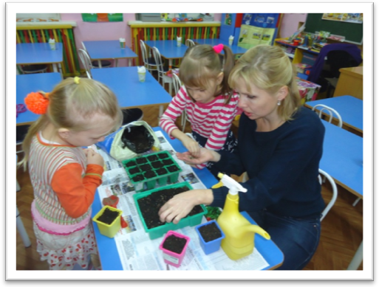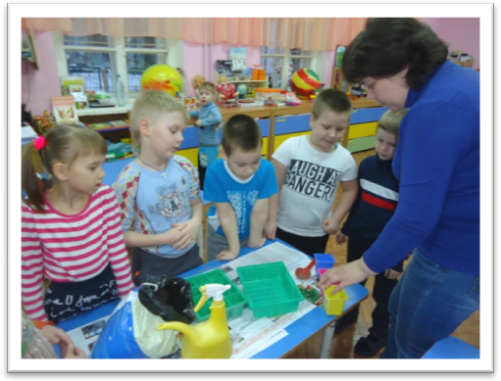

В мае месяце в теплицу были высажены огурцы и помидоры. Дети наблюдали за работой воспитателей
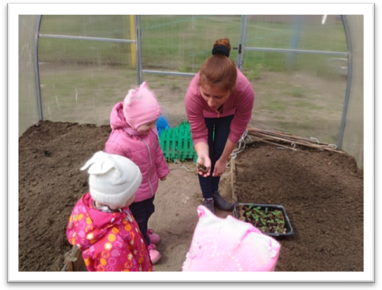
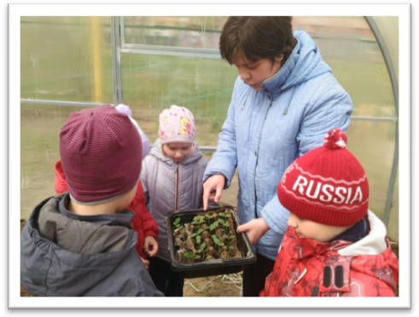

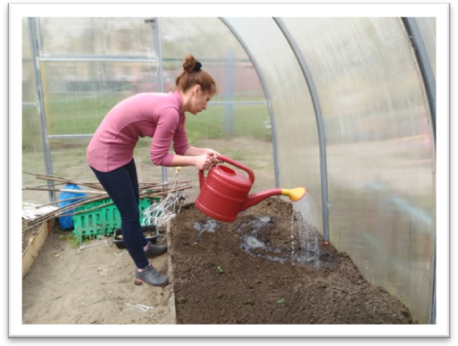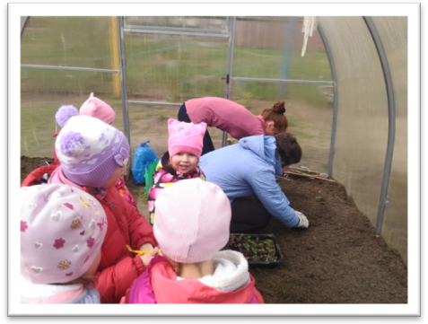

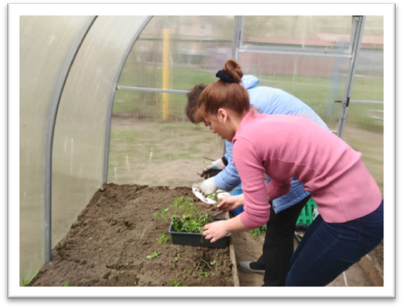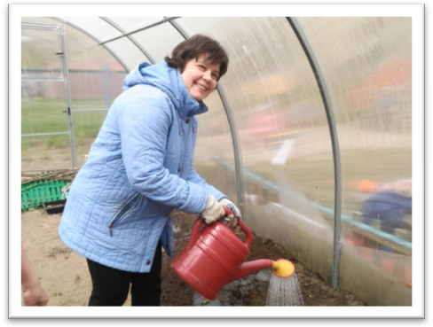

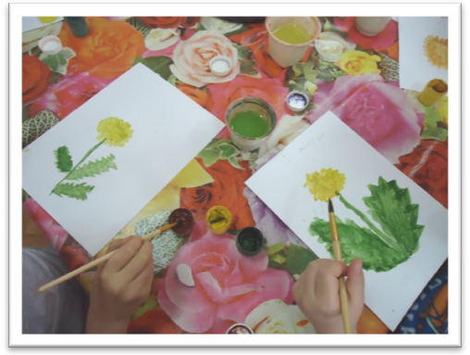
Занятие в рамках экологического проекта «Одуванчики»
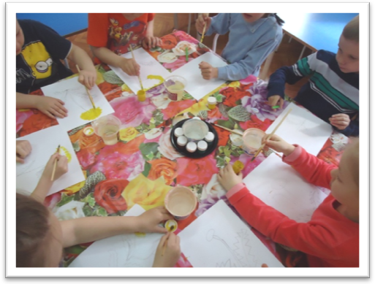
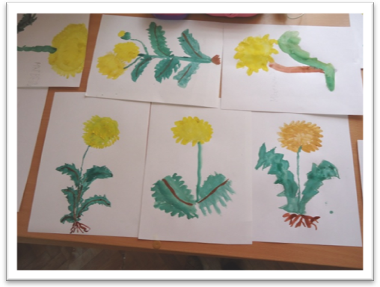
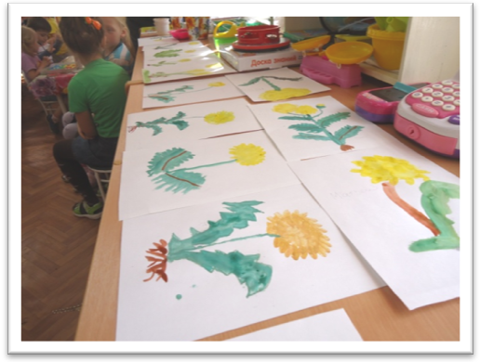
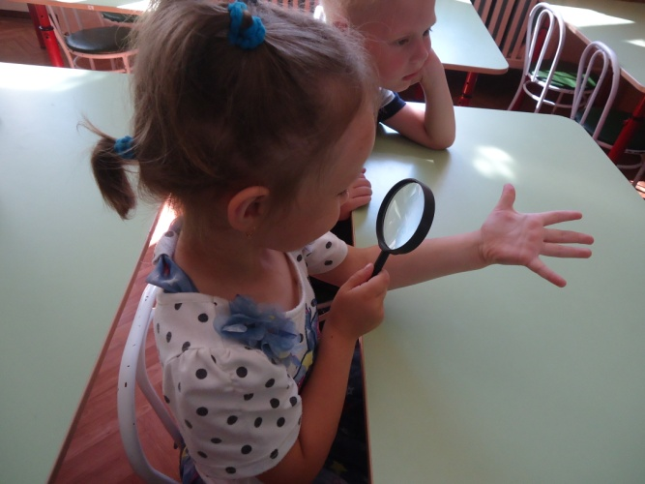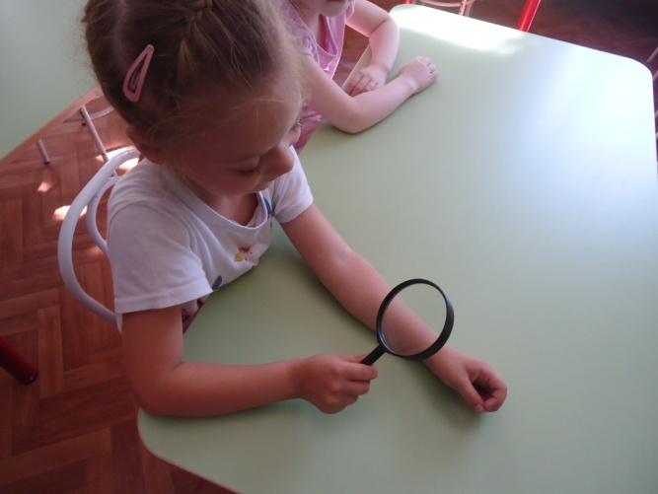

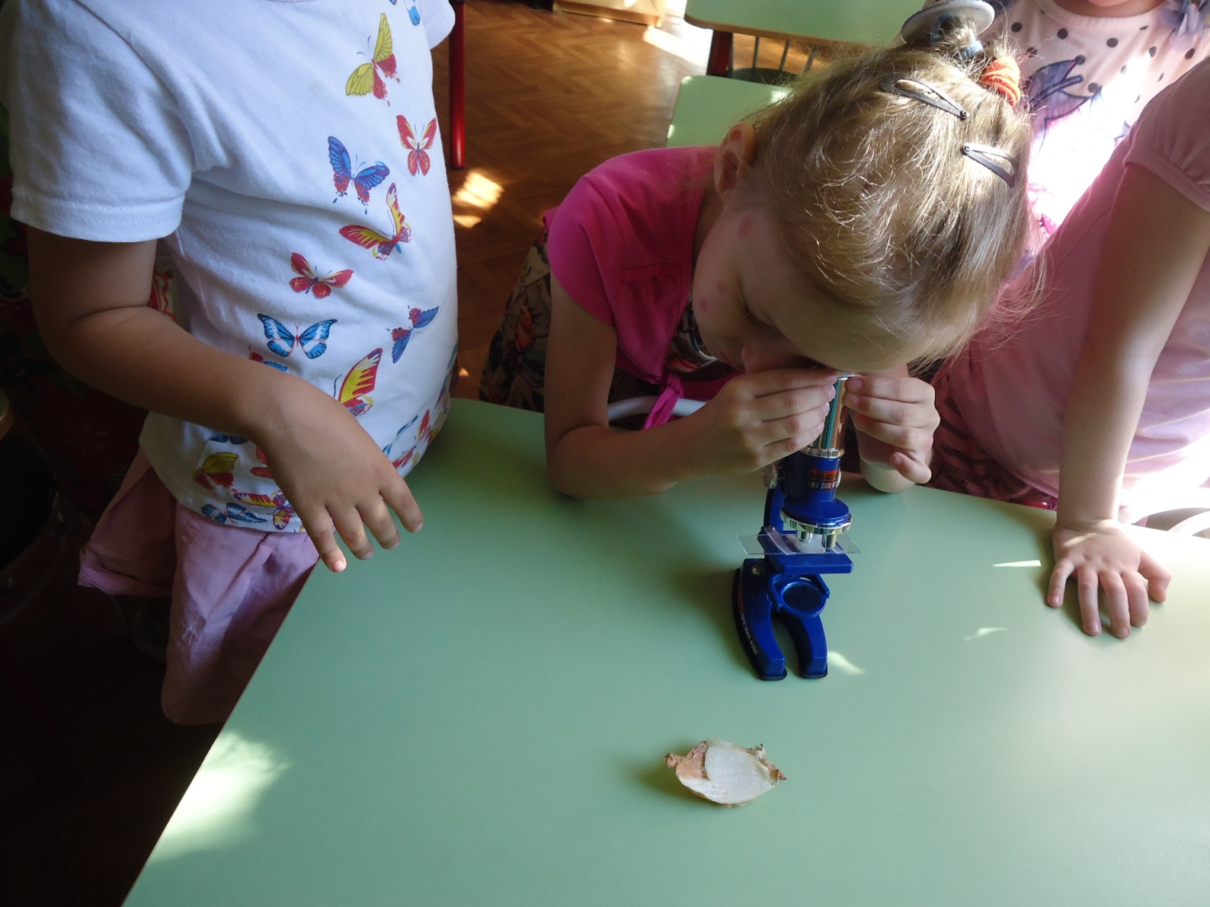
Познавательно – исследовательская деятельность на занятиях

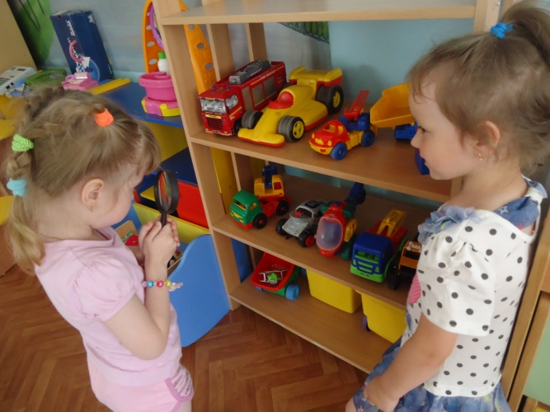
С помощью простых опытов ребята узнают мир предметов и их свойства

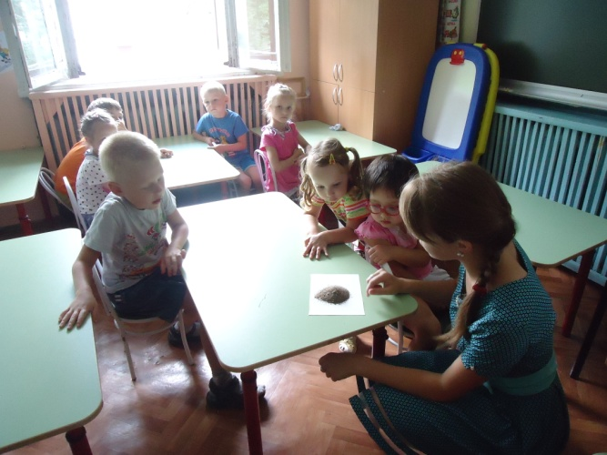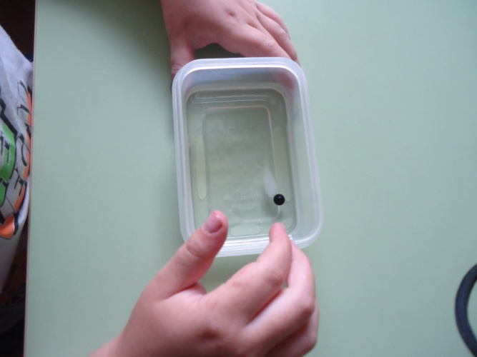

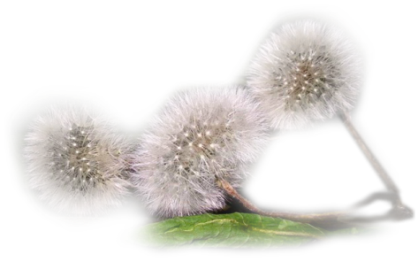ОДУВАНЧИК
Одуванчик представляет собой лекарственное растение, которое обладает корнем с многочисленными разветвлениями.
Описание растения одуванчик: это растение очень легко приспосабливается к различным условиям окружающей среды и всегда благополучно выживает. Одуванчик не могут заглушить другие растения, он легко приживается на любых почвах, ему нестрашны поедание животными.

Стихи про одуванчик.
Ярко-желтый одуванчик
Весь под дождиком продрог,
А когда просох на солнце –
Сам себя узнать не смог:
Побелел он и распух,
И рассыпался, как пух.
Полетел пушинок рой
Над притихшею травой,
Над забором, над рекой,
Над тропинкой луговой
Под веселый крик ребят:
«Парашютики летят!»

!

***
Сколько одуванчиков
В жёлтых сарафанчиках!
По полянке кружат,
С солнцем очень дружат.
Мы из них сплетём веночки
И для мамы и для дочки.
(Н. Голубева

Загадки про одуванчик
•Капли солнца спозаранку
Появились на полянке.
Это в жёлтый сарафанчик
Нарядился...
(Одуванчик)
•Горел в траве росистой
Фонарик золотистый.
Потом померк, потух
И превратился в пух.
(Одуванчик)

КАРТОФЕЛЬ

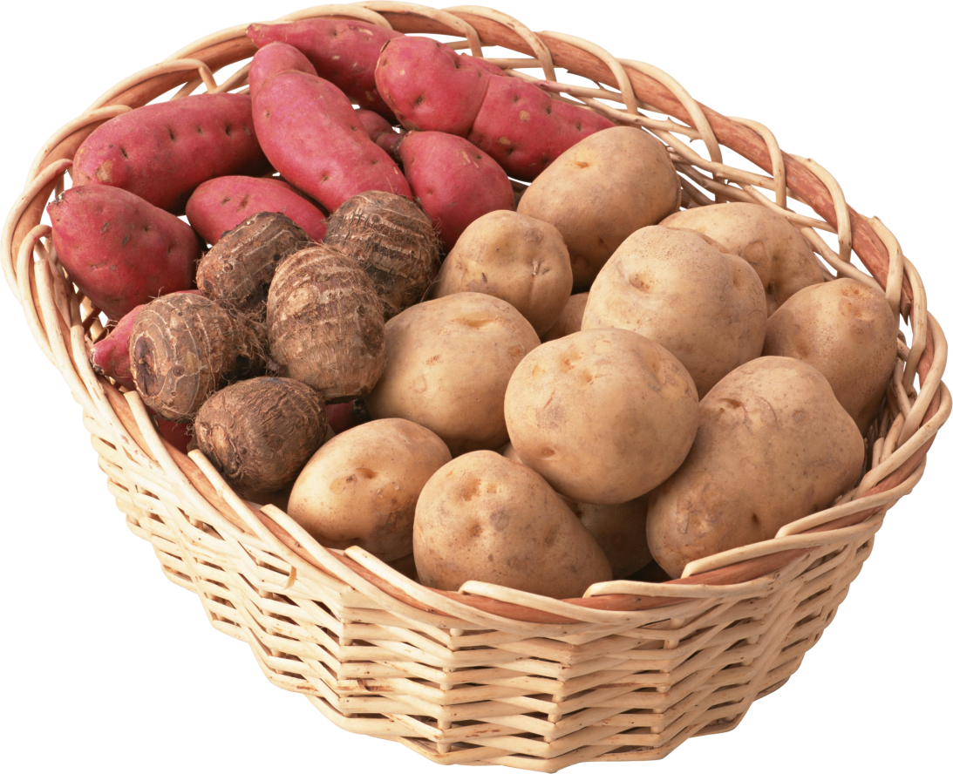

Русское слово «картофель» произошло от немецкого Kartoffel, которое, в свою очередь, произошло от итальянского tartufo, tartufolo — трюфель.

Картофель — культура уникальная и универсальная. Это растение – и пищевое, и кормовое, и техническое. Главное пищевое достоинство картофеля заключается в его высокой калорийности. Недаром он получил в народе звание: второй хлеб.

Загадки про картофель
Бурая — не мишка,
В норке — но не мышка.

Неказиста, мелковата,
Только любят все ребята
Запечённую в костре,
В ароматной кожуре.
“Русский хлеб”, зовём мы крошку –
Нашу добрую…

Пословицы и поговорки про картофель
• Картошка — хлебу присошка.
• Уродился хлеб в оглоблю, а картошка — в колесо.
• Клади картошку в окрошку, а любовь — в дело.
• Картошка хлеб бережёт.
• Ель да берёза — чем не дрова, соль да картошка — чем не еда?

Стихотворения про картофель
Л. Громова
Думаю, из овощей,
Лучше всех — картошка,
Без неё не сваришь щей,
Не поешь окрошки.
В. Сибирцев
Не догадался ни за что
До этого я сам бы —
Картошку садят не за стол,
Её сажают в ямы.
Без темноты и сырости
Она не может вырасти!

ВЬЮНОК ПОЛЕВОЙ

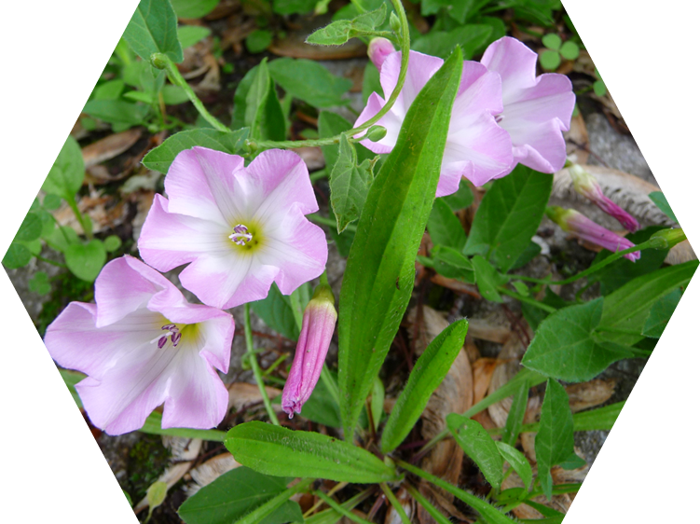

Вьюнок полевой – лекарственное растение, целебные свойства которого известны издревле – еще со времен лекаря Авиценны, рекомендовавшего растение для лечения недугов селезенки, печени, легких и врачевания астмы. В народе вьюнок полевой получил ещё одно название – березка. Научное название рода происходит от латинского слова convolvere — «свёртываться», так как стебли растения завиваются вокруг других растений.

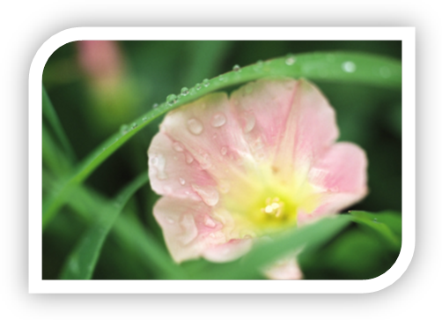РАСТЕНИЕ - БАРОМЕТР
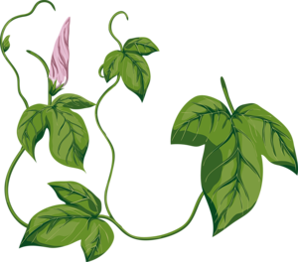Полевой вьюнок широко раскрывает свои цветки - граммофончики перед хорошей погодой и закрывает их перед дождем. Интересно, что цветки бывают раскрыты лишь в первой половине дня. В ясную погоду цветки раскрыты, а когда они свернуты в трубочку, можно не сомневаться: погода ухудшится.

ХУДОЖЕСТВЕННОЕ СЛОВО

Загадки про вьюнок

Я лезу все выше и выше,
Долезу до самой до крыши!
Пусть не имею рук и ног -
Недаром я зовусь...
(Вьюнок)

Листок – стрелочкой,
Цветок – тарелочкой,
А стебель – былинка,
Завит, как пружинка.
(Вьюнок)

Автор: Марина Блинникова

Ищет он себе опору,
по деревьям лезет споро,
весь забор оплёл спеша.
Поддержите малыша.
Рано утром, скинув сон,
раскрывает граммофон.
нежный беленький цветок
под названием ВЬЮНОК

КАЛЕНДУЛА

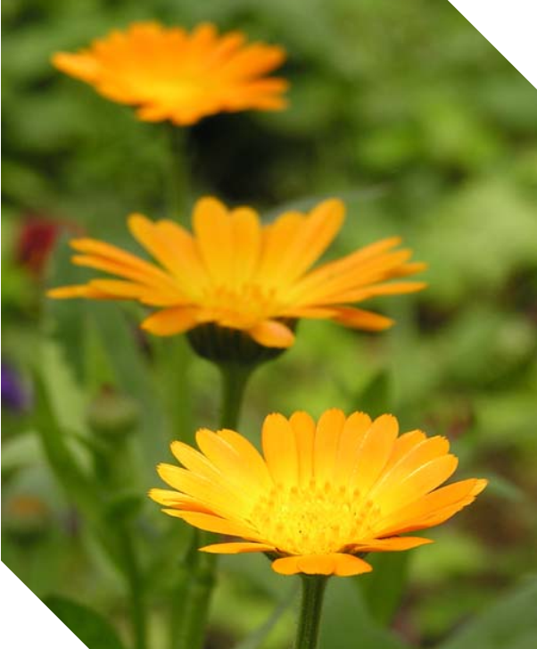

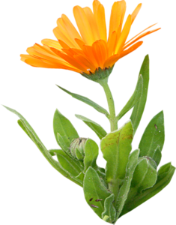Календула лекарственная (Calendula officinalis L.) - однолетнее растение семейства Астровые (Asteraceae). Ноготки или лекарственная календула – это травянистое однолетнее растение высотой 40-70 см. Календула причислена к семейству сложноцветных. Необычное растение заметили древние римляне, которые обратили внимание на удивительную реакцию ярких оранжево-желтых цветков на солнце, вслед за которым они поворачиваются, а распускаются лишь при его появлении. Поэтому каждое утро подобно солнцу цветок как будто оживает, а на закате скрывается от посторонних глаз. За это его и называют «календула», что с латыни означает «первый день месяца».

.

РАСТЕНИЕ - БАРОМЕТР
Если день будет солнечным, то цветки календулы всегда раскрываются ранним утром. Если они свертываются днем, поникают листья, то вскоре начнется дождь.

ХУДОЖЕСТВЕННОЕ СЛОВО
Стихотворения
Что за странные цветки
Под названьем Ноготки?
Так похожи на ромашки –
Все в оранжевых рубашках.

Выросли у лавочки
Солнечные бабочки.
Целый день в саду порхают,
Ночью глазки закрывают.
Автор: Лаврова Татьяна

Бархатцы, или Чернобрывцы — род травянистых многолетних и однолетних растений семейства астровых, или сложноцветных.

Происхождение и название
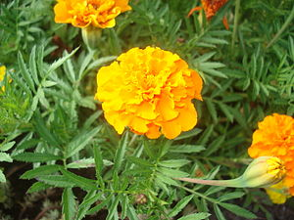Родина растения – Южная Америка, где произрастает большинство видов. Их можно встретить от Аргентины до южных штатов США.
Издревле индейцы использовали их в своих ритуалах, также с их помощью лечили различные болезни. В XVI веке бархатцы начали быстро распространяться по Европе, Малой Азии и Северной Америке. Бархатцы были первыми среди заморских растений, привезенных в Россию.
Стихи про бархатцы
Бархатцы, как маленькие солнышки,
Сохраняют летнее тепло.
Осенью, под неприятным дождиком,
Как и в ясный день от них светло!
Мой тагетес - украшенье сада.
Желтый и оранжевый помпон.
Яркие шары – моя отрада.
Радость сердцу, словно перезвон.
Давыдова Татьяна

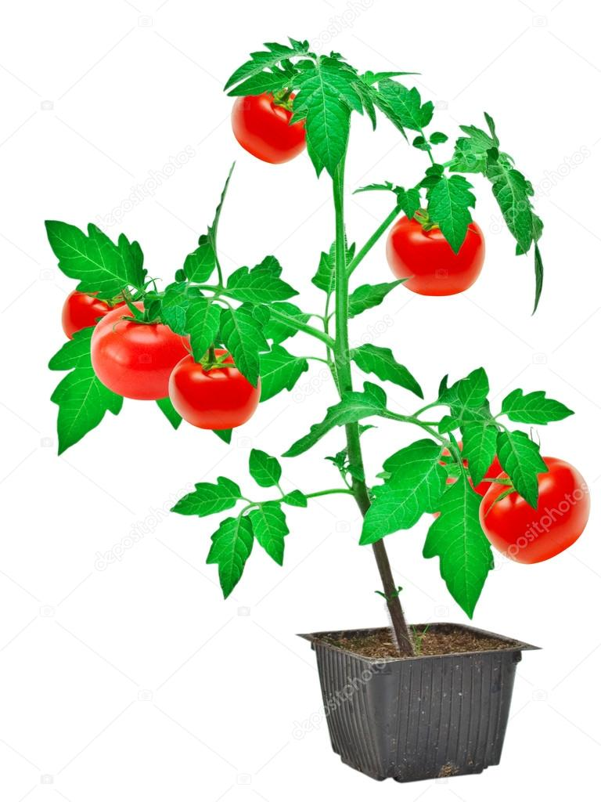
Томат или помидор
Однолетнее или многолетнее травянистое растение, вид рода Паслён, семейства Паслёновые. Возделывается как овощная культура.
Название «помидор» происходит от итал. pomo d'oro — «золотое яблоко».
Стихи про помидоры.
Наш любимый помидор –
Это просто чудо овощ.
Нам известен с давних пор
Прибавляет всем здоровья.
Он растет в полях на грядках
Красный-красный, кисло-сладкий.
Мы зимой по нем тоскуем,
Ну а осенью смакуем.
Консервируем и солим,
Чтобы после кушать вволю.
Таким образом весь год
Помидор к столу нас ждет!
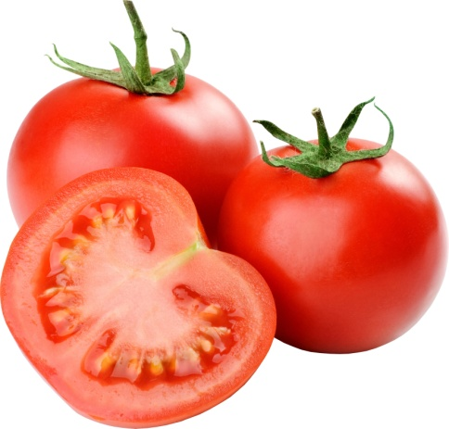
Наши чудо – помидоры
Созревают, но нескоро
И мы будем есть их вволю,
Посыпая крупной солью.
Угощать друзей, подруг
Помидор наш лучший друг!

…
«.

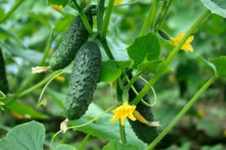Огурец

История появления огурца в России
Огурец является единственным овощем, который мы едим недозрелым, в зеленом виде. В качестве овощной культуры огурец выращивают уже примерно б тыс. лет. Родиной огурца называют северо-западную Индию. Плодом огурца является ягода. Дикие сородичи огурцов встречаются в лесах Индии, где, подобно лианам, обвиваются вокруг деревьев. О древнем возрасте огурца говорят и фрески с его изображением в древнеегипетских и древнегреческих храмах.
Огурец завис над грядкой,
Вон куда забраться смог!
Наблюдает за порядком,
Держит усом потолок!
Капустюк Н.

***

Болгарский перец
Перец – это неотъемлемый продукт на кухне. В сухом или свежем виде, он найдёт своё место в том или ином блюде и украсит стол, но помимо этого он станет неплохим продуктом среди натуральных косметических и лекарственных средств.
Как и многие продукты, болгарский перец имеет очень богатую и внушительную историю.
Загадки про перец

В Болгарии родился,
По миру расселился,
Зелёный, красный, жёлтый,
Он сладкий очень сочный!
Ответ: Перец
Автор: Леонов В.А.
Острый, но не режет,
Горит, но не светит,
Его когда кусаешь,
Огнём язык пылает!
Ответ: Перец горький
Автор: Леонов В.А.
Пустые бочонки,
На ветках висят,
В салаты, борщи,
Попадать не спешат!
Ответ: Перец сладкий
Автор: Леонов В.А.

Красные фонарики,
На ветках качаются,
Длинные стручки,
Горьки внутри!
Ответ: Перец горький
Автор: Леонов В.А.

Теплолюбивый, сладкий,
Пустой и очень гладкий,
На грядке растёт,
Вкус прекрасный даёт!
Ответ: Перец сладкий
Автор: Леонов В.А.
Зелёный стручок,
Вниз тянет стебелёк,
Краснеет, созревает,
Укусишь, обжигает!
Ответ: Перец горький
Автор: Леонов В.А.

Морковь
История моркови
Родиной моркови является Афганистан. В древние времена цвет моркови был весьма разнообразен: красный, белый, фиолетовый, желтый. В Древней Греции и Риме морковь была в большом почете. Греки дали ей название «несущая любовь», полагая, что она смягчает человеческие сердца и учит людей быть любящими и терпеливыми.
Вкусной выросла морковка,
Очень длинная головка
Оранжевого цвета
Солнечного лета.
Хвостик над землей торчит
И ребятам говорит:
Прояви сноровку,
Доставай морковку.
Вкусную и сладкую
Но не ешь украдкою.
Вымой очень тщательно,
Все будет замечательно.

Тыква
Тыква обыкновенная (лат. Cucurbita pepo) — однолетнее травянистое растение, вид рода Тыква семейства Тыквенные, бахчевая культура.
Описание.
Тыква обыкновенная — однолетнее травянистое растение.
Корень стержневой, ветвистый.
Стебель до 5—8 метров в длину, стелющийся, шероховатый, пятигранный, с колючим опушением и спиральными усиками в пазухах каждого листа.

,

Примерный план работы на экологической тропе МДОУ детский сад №124
«Все времена года на нашей экологической тропе»
Месяц | Название | Задача, мероприятия
 | Давайте знакомиться | — знакомство вновь пришедших детей с
 |  | экологической тропой;
 |  | — работа со схемой ЭТ;
 |  | — обзорная экскурсия по экологической
 |  | тропе — познакомить с объектами эколо-
 |  | гической тропы
 | Целевая прогулка: «Деревья — | — сравнение разных растений, выделение
 | кустарники» | общих и отличительных признаков де-
 |  | ревьев и кустарников, закрепление назва-
 |  | ний деревьев (берёза, тополь, ель,) и
 |  | кустарников
СЕНТЯБРЬ | Наблюдение за деревьями и | — наблюдение за изменением цвета ли-
 | кустарниками | стьев деревьев и кустарников, за цвету-
 |  | щими растениями (какие растения цвели
 |  | летом, какие сейчас);
 |  | — беседа о том, почему цветущих расте-
 |  | ний осталось так мало
 | Игры «К дереву беги», «Найди | — закрепление названий деревьев, кус-
 | лист по образцу», «Найди | тарников;
 | кустарник (дерево, цветок, тра- | — уточнение их видовых отличий
 | ву) по описанию».
 | Наблюдение за птицами | — закрепить понятия «кормушка», «скво-
 |  | речник»;
 |  | — закрепить знания о птицах;
 |  | — вспомнить понятия «перелётный пти-
 |  | цы» и «зимующие птицы»
 | Труд в природе | — сбор семян на клумбе, пересадка одно-
 |  | летних цветов в горшки
 | Целевая прогулка «К Берёзке» | — продолжать знакомить детей с деревьями, их строением, внешним видом;
НОЯБРЬ-  ОКТЯБРЬ |  | — формировать наблюдательность;
 |  | — рассказать о роли берёзы в жизни чело-
 |  | века (берёзовый сок, берёзовые почки, бе-
 |  | реста)
 | Наблюдение за деревьями | — дать определение: Что такое листопад?;
 |  | — изучение контрастных по окраске листьев деревьев
 | Исследование: Какое дерево | — развивать наблюдательность и интерес
 | останется без листьев раньше
 | других?
 | Наблюдение за птицами: Какие | — закрепить знания о зимующих птицах
 | птицы остались зимовать?
 | Наблюдение за травами: Как | — уточнить знания детей о сезонных из-
 | они изменились? | менениях в природе
 | Игры на прогулках: «Что сна- | — уточнить знания о деревьях
 | чала, что потом», «С какого де-
рева листок», «К дереву беги»,
«Цепочка слов» (дети называют
деревья, кустарники, птиц, яго-
ды)
 | Труд в природе | — сбор природного материала для поделок: шишек, веточек, листьев
ДЕКАБРЬ | Цикл наблюдений «В гости к  ёлочке» | — закрепить знания об особенностях ели;  — познакомить с понятиями: «хвоя»,  «вечнозелёная», «иголки»;  — рассказать о пользе ели;  — вспомнить песни и стихотворения о ели
 | Обзорная экскурсия по эколо-  гической тропе «Здравствуй,  зимушки — зима!». | — познакомить с зимними явлениями в  неживой природе.
 | Наблюдение за снегом | — исследование снега: холодный, рассып-  чатый, липкий, белый, грязный;  — проведение опыта «Как вода превраща-  ется в лёд»;  — изготовление цветных льдинок
 | Труд в природе | — уборка участка от снега;  — постройка снежных горок, снеговиков,  снежных поделок
 | Игры на прогулке | — «Кто мороза не боится»;  — «Опиши, а я отгадаю» (птицы у кор-  мушки);  — »Кто знает, пусть продолжает»,  — «Следопыты» (птичьи следы, кошачьи,  собачьи)
 | Столовая для птиц | — развешивание кормушек;  — наблюдение за птицами, прилетающи-  ми к кормушке;  — подкормка птиц зерном, семечками  и т. д.
ЯНВАРЬ | Сравнение ели и сосны | — закреплять умение сравнивать знако-  мые предметы: у сосны иголки более  длинные, мягкие и светлые; шишки корот-  кие, округлые; сосна выше ели и т. д.
 | Наблюдения за свойствами сне-  га | — во время снегопада рассмотреть сне-  жинки через увеличительное стекло, опре-  делить форму, сосчитать лучи;  — полюбоваться красотой снежинок, при-  думать, на что они похожи;  — послушать, как скрипит снег, опреде-  лить в какую погоду он скрипит
 | Наблюдения за птицами: во-  робьями, синицами, воронами,  сороками. | — сравнить поведение птиц у кормушек,  их внешний вид;  — продолжать подкармливать птиц у кор-  мушек
 | Исследование «Где быстрее  растает снег» | — внести в группу два стаканчика со сне-  гом, один укутать в рукавицу. Понаблю-  дать, где быстрее растает снег.
 | Труд в природе | — подкормка птиц;  — уборка снега;  — создание построек из снега;  — в сильный снегопад «помочь» некото-  рым деревьям, стряхнув часть снега с ве-  ток.
ФЕВРАЛЬ | Целевая беседа: «Зимующие  птицы» | — обобщить наблюдения за зимующими  птицами;  — воспитывать у детей заботливое отно-  шение к животным
 | Целевая прогулка «В гости к  деревьям»  Наблюдения за сугробами | — обобщить основные признаки зимы  — закрепить знания детей: откуда берутся  сугробы? (В метель ветер наметает снег,  который задерживается на возвышенных  местах)
 | Наблюдение за ветром | — закрепить знания детей и расширить  словарный запас: зимний ветер злой, ле-  дяной, колючий, холодный, лютый  — проведение исследования: в одну кор-  мушку насыпать зерно, семечки, кусочки  сала, а в другие — только хлеба. Пона-  блюдать какие птицы будут прилетать к  этим кормушкам.
 | Наблюдение за птицами
 | Игры на прогулках: | «Что изменилось», «Следопыты» (срав-  нить следы вороны и воробьёв), «Найти по  названию», «Когда это бывает»
 | Труд на прогулках: | — расчистка дорожек от снега;  — подкормка птиц
МАРТ | Исследование «Как узнать рас-  тение» | — продолжать учить детей сравнивать ос-  новные признаки деревьев и кустарников,  — продолжать учить выявлять их отличи-  тельные признаки;  — продолжать изучать части растения
 | Экскурсия по экологической  тропинке «Здравствуй, весна!» | — развивать наблюдательность: поиск  первых признаков весны (оседание снега у  стволов деревьев, почки на сирени, со-  сульки на солнечных сторонах крыш  и т. д.)
 | Наблюдение за снегом | — развивать наблюдательность: иногда  снег идёт вместе с дождём, снежный по-  кров стал серым, в тёплую погоду снег  липкий.– расширять словарный запас: что  такое наст
 | Наблюдение за сосульками | — развивать наблюдательность: сравнение  сосулек на солнечной стороне здания и на  теневой
 | Наблюдение за деревьями | — развивать наблюдательность: почему  около стволов деревьев появились ворон-  ки?
 | Наблюдение за птицами | — развивать наблюдательность: все чаще  слышны голоса птиц, которые чувствует  приближение весны
 | Исследование: подставить ла-  дошку под солнечные лучи | — выяснить, стало ли солнышко пригре-  вать
 | Исследование: сбор обломан-  ных ветром веток | — наблюдение в группе за ветками, по-  ставленными в воду, и за ветками деревьев  на участке
 | Игры на прогулках | — «К дереву беги»;  — «Летают — не летают»;  — «Следопыты»;  — «Найди по описанию»
 | Труд в природе | — уборка снега на участке, посыпание до-  рожек песком.
АПРЕЛЬ | Целевая прогулка по экологи-  ческой тропе | — учить видеть красоту природы, наслаж-  даться ею, стремиться её сохранить
 | Исследование «Что происходит  с почками» | — развивать наблюдательность: как изме-  няются почки на ветках?
 | Наблюдение за капелью | — обогащение словаря: что значит выра-  жение «звенит капель»? Почему это явле-  ние природы называется «капель»?
 | Игры на прогулке: | — «Найди дерево по описанию»;  — «Загадай — мы отгадаем»;  — «Съедобное — несъедобное»;  — «Птички»
 | Труд в природе | — уборка старых листьев и травы;  — подготовка рассады для огорода
МАЙ | Экскурсия по экологической  тропе | — найти признаки весны: изменение цвета  неба, количество солнечных лучей, таяние  сосулек, капель, появление проталин, на-  бухание почек на деревьях и кустарниках,  появление зелёных листочков
 | Наблюдение за лужами и ручь-  Ями | — развивать наблюдательность: откуда  берутся лужи? (Отметить повышение тем-  пературы днём, которое приводит к тая-  нию снега, а следовательно, к образова-  нию луж и ручейков)
 | Наблюдение за птицами. | — развивать наблюдательность: какие но-  вые птицы появились на участке; каких  птиц не стало видно
 | Наблюдение за насекомыми:  лужайка с насекомыми» | — развивать наблюдательность: Как двигаются? В каких местах их больше.
 | Целевая прогулка «На лужок» | — развивать наблюдательность: Наблю-  дение за травами и цветами на лугу
 | Труд в природе | — подготовка клумб, рыхление почвы,  посадка семян цветов в землю;  — подготовка грядок для высаживание  рассады
ИЮНЬ | Экскурсия на лужок | — продолжать наблюдать за одуванчиком
 | Цикл наблюдений «Ель летом». | — определить связь дерева с другими рас-  тениями и животными;  - познакомиться с лечебными свойствами дерева
 | Труд в природе | — уборка мусора (фантиков, бумажек) на  экологической тропинке;  — полив цветов на клумбе;  — сезонные работы на огороде
ИЮЛЬ | Наблюдение за листьями де-  ревьев и кустарников | — продолжать учить сравнивать основные  признаки деревьев: сравнение их по цвету,  форме
 | Цикл наблюдений за божьими  коровками | — учить наблюдательность;  — выделить основные признаки божьей  коровки;  — повторить признаки насекомых
 | Труд в природе | — полив цветов на клумбе;  — сезонные работы на огороде
АВГУСТ | Экскурсия на лужок | — беседа о насекомых и наблюдение за  ними
 | Экскурсия по экологической  тропе «В гостях у лета» | — поиск признаков лета
 | Труд в природе | — полив цветов на клумбе;  — сезонные работы на огороде

